RIWAYAT HIDUP
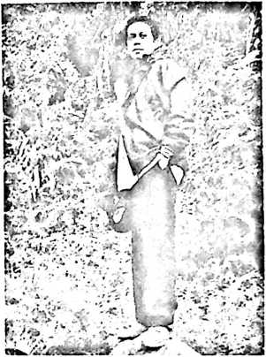
Irsak„„„„, adalah anak ketiga dari lima
bersaudara, Lahir di Salubungin kecamatan
Sumarorong pada tanggal 18 Juni 1984. Anak
dari Ronald Rorrong (Ayah) dan Maria
Marusa’(Ibu).
Jenjang Pendidikan yang telah ditempuh adalah:
❖ Tamat Sekolah Dasar di SDN. 024 Ratte tahiyi 1997,
❖ Tamat Sekolah Lanjutan Tingkat Pertama di SLTPN 4 Tabone tahun
2000,
❖ Tamat Sekolah Menengah Umum Negeri ( SMU) 1 Sumarorong tahun
2003,
❖ Kemudian pada tahun 2006 melanjutkan ke Sekolah Tinggi Agama
Kristen Negeri (STAKN) Toraja.

